css在餐饮菜谱与美食分享网站的设计

随着互联网的快速发展，人们越来越喜欢通过网站分享自己的美食经验和菜谱。因此，设计一个餐饮菜谱与美食分享网站的CSS风格成为了一个非常重要的任务。

我们需要考虑网站的整体风格。网站的整体设计应该是一种美食感和热情，这可以通过使用暖色调的颜色和可爱的插图来实现。为了增加用户友好性，网站应该易于使用和导航，从而使用户可以轻松找到他们需要的信息。

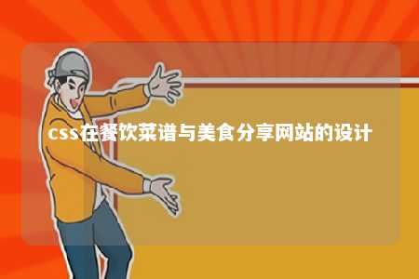

我们需要考虑网站的布局。网站的布局应该简洁明了，让用户能够轻松找到他们需要的信息。导航菜单应该清晰可见，并方便用户进行浏览和搜索。为了让用户更容易地查看菜谱，我们可以使用醒目的颜色和字体，将菜谱和标题区分开来，从而使用户可以快速找到他们需要的信息。

第三，我们需要考虑网站的交互性。为了增加用户友好性，网站应该提供一些交互元素，如照片、视频和菜谱，以吸引用户的眼球。用户应该能够轻松地与网站进行交互，例如通过上传照片或视频来分享自己的菜谱。这样，用户就可以更轻松地与网站上的其他用户进行交流和分享。

我们需要考虑网站的响应式设计。在今天的互联网时代，响应式设计已经成为了网站设计的一个重要方面。响应式设计可以使网站在不同的设备上都能正常运行，从而使用户可以随时随地浏览和访问网站。

总结起来，设计一个餐饮菜谱与美食分享网站的CSS风格需要考虑很多因素。网站的整体设计应该是一种美食感和热情，而布局和交互性则应该简洁明了，方便用户进行浏览和搜索。响应式设计也是非常重要的，可以让网站在不同的设备上都能正常运行，从而使用户可以随时随地浏览和访问网站。

文章地址：<https://www.yyzq.team/post/344879.html>